圖片從A區至F區為園區﹝一﹞的設置現況。

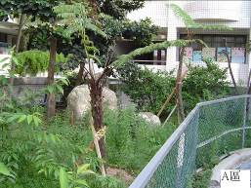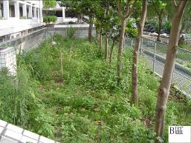
A區除早已存在的大葉山覽、台灣海棗、含笑花、櫻花…等樹種以外，目前移植長梗苧麻、山芋、觀音座蓮、筆筒樹、葛藤、及各種植被花草、厥類…。B區則有先前的大葉山覽、山菜豆加入移進的青剛櫟、冇骨消、野牡丹、山葫椒、水同木、山漆、光臘樹、葛藤及不請自來的樟樹、馬纓丹、雞屎藤及各樣的植被群。

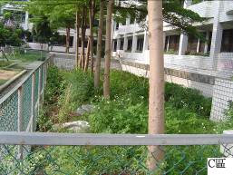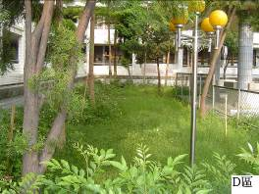
C區有先前的小葉欖仁及移入的山蕉、九節木、黃藤、月桃、山棕、香楠、風藤及四季輪替的植被草。D區除已有的小葉欖仁、柳杉、台灣肖楠加後來移入的木薑子、懸鉤子、木瓜榕、白飯樹、山芋、台灣楤木、光臘樹、青剛櫟及自來的野桐、苦苓、百香果…。
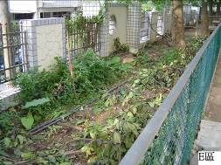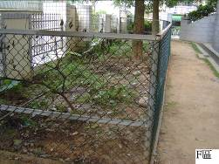
E區及F區原先種有高大黑板樹

